PIQUÉ colección cerámica
by José Manuel Ferrero

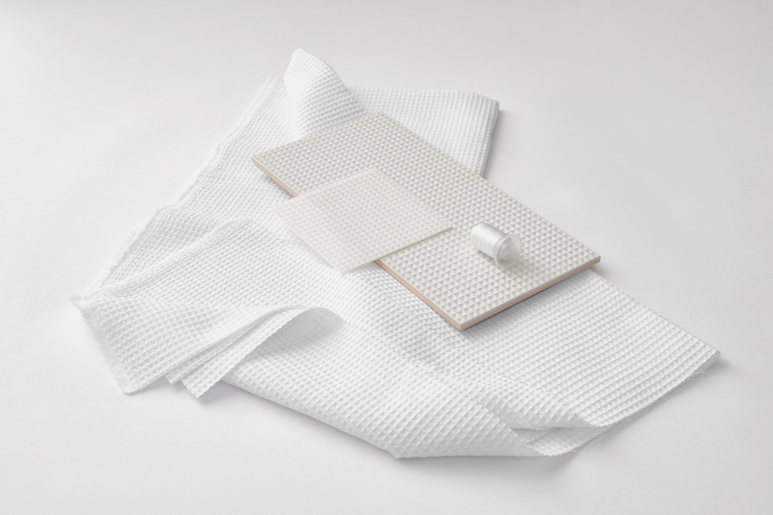

Historia y tecnología se unen para dar inicio al nuevo concepto de cerámica que José Manuel Ferrero de estudi{H}ac ha creado para Harmony.

A finales del siglo XVIII la industria del algodón de Lancashire desarrolló una técnica mecanizada para tejer paños dobles con una pesada trama de hilos incluida, dando origen al tejido Piqué. Algunas fuentes dicen que esta tela fue inventada específicamente para partes del FRAC. El traje masculino que constituye el tipo de vestuario más formal para el hombre en grandes celebraciones.
.

Las texturas textiles y la búsqueda de una geometría que se pudiera desestructurar por capas para generar un estudio de volumetrías tridimensionales, han sido las bases para el análisis de este tipo de tejido y su interpretación a una elegante y contemporánea colección cerámica.

La colección Piqué se divide en tres colecciones que dan origen a diferentes propuestas cerámicas.

Piqué Waffle, es la propuesta más pura y conceptual. Persigue la idea de transmitir la textura más real del tejido en su estado más puro y natural. La combinación del relieve con un acabado mate micro texturizado le aportan el realismo buscado.
Se presenta en 4 tonalidades diferentes Anthracite, Bordeaux, Sand y White, todas fabricadas en porcelana formato 20x40 cm.

Piqué Mosaic, apuesta por la exploración de los relieves como signo de diferenciación. Creando un efecto mosaico tridimensional invertido. El juego está en la combinación de los rejuntados en efecto tono a tono o en contraste con el color base.
Se presenta en 2 tonalidades diferentes Anthracite y White, todas fabricadas en porcelana formato 20x40 cm.

Piqué 3D, nace a partir de la extrusión lineal de la trama de hilos que componen el tejido, para obtener dos piezas con un carácter más icónico. Sus diferentes combinaciones en composición, crean efectos de claroscuros según el juego de luces para potenciar los relieves.
Se presenta en 4 tonalidades diferentes Anthracite, Bordeaux, Sand y White, todas fabricadas en porcelana formato 10x10 y 10x40 cm.

NOMBRE: Piqué
CLIENTE: Harmony
UTILIZACIÓN: colección cerámica
INSPIRACIÓN: tejido piqué
MATERIALES: cerámica
COLORES: Antracita, Bordeaux, Sand, White
MEDIDAS: personalizable

C/Turia nº 7 bajo
T. +34 963 219 622
46008 Valencia Spain
estudihac@estudihac.com – www.estudihac.com

OGS PR and Communication
Via Koristka 3, Milano
+39 02 3450610
www.ogscommunication.com - info@ogscommunication.com

